Hiába digitalizálnak a cégek: sokan még mindig vakon költik marketingbüdzséjüket
Hiába nő folyamatosan az online jelenlét Európában, a vállalatok jelentős része még mindig nem használ adatvezérelt marketingmegoldásokat. Friss statisztikák szerint a digitalizáció felszíni szinten megtörtént, de a tudatos, mérhető marketing még mindig lemaradásban van – ami komoly versenyhátrányt jelent.
Az Eurostat „ICT usage in enterprises” adatbázisa szerint az Európai Unióban a vállalkozások többsége már rendelkezik alap digitális infrastruktúrával. A cégek több mint 75%-a rendelkezik weboldallal, ugyanakkor csak kisebb arányuk használ fejlett digitális megoldásokat, például adatvezérelt marketinget vagy automatizációt.
Egy másik releváns indikátor szerint az EU vállalkozásainak csupán egy része használ big data elemzést, amely kulcsfontosságú lenne a marketingdöntések támogatásához, mégis sok esetben nem használják ki az adatokban rejlő lehetőségeket.
A digitális marketing egyik legnagyobb kihívása ma nem az eszközök hiánya, hanem a tudatos használat hiánya. A vállalatok gyakran, hirdetnek különböző platformokon, de nem mérik pontosan az eredményeiket. Nem követik a felhasználói útvonalakat, nem optimalizálják kampányaikat valós adatok alapján.
„A digitális jelenlét ma már alap, de önmagában nem elegendő. A kérdés az, hogy a cégek képesek-e mérni és optimalizálni a működésüket” – mondta Dallos Zoltán, a DLX Media alapítója.
Egyre több vállalat mozdul el a fejlettebb digitális megoldások felé, azonban a lemaradás még mindig jelentős. Azok a cégek, amelyek nem építik be az adatvezérelt működést:
nehezebben szereznek új ügyfeleket
magasabb költséggel működnek
lassabban reagálnak a piaci változásokra
„A következő években az lesz a különbség a nyertes és a lemaradó cégek között, hogy ki tudja valós időben értelmezni az adatokat és döntéseket hozni belőlük” – tette hozzá Dallos Zoltán.
„A DLX Media-nál például már 2021 óta valós idejű dashboardokat használunk: az irodában elhelyezett képernyőkön folyamatosan futnak a legfontosabb üzleti és marketing adatok. Látjuk, hogy hány ügyfélnél járunk, mennyi lead érkezett az adott héten, milyen visszajelzések érkeznek az ügyfelektől a csapat és a szolgáltatás kapcsán, illetve azt is, hogy mi a kitűzött cél és ahhoz képest mennyi hiányzik még. Ez nemcsak transzparenciát teremt, hanem egyértelmű irányt ad a teljes csapat számára – mindenki pontosan tudja, hol tart a cég, és mi a következő lépés. Ez jól mutatja, hogy az adatok nemcsak elemzésre valók, hanem a napi működés és a cégvezetés egyik legfontosabb eszközei.”
https://www.youtube.com/watch?v=bx79WbuY0-s
Sajtókapcsolat:
- Dallos Zoltán, ügyvezető
- DLX Media kft.
- hello@dlxmedia.hu
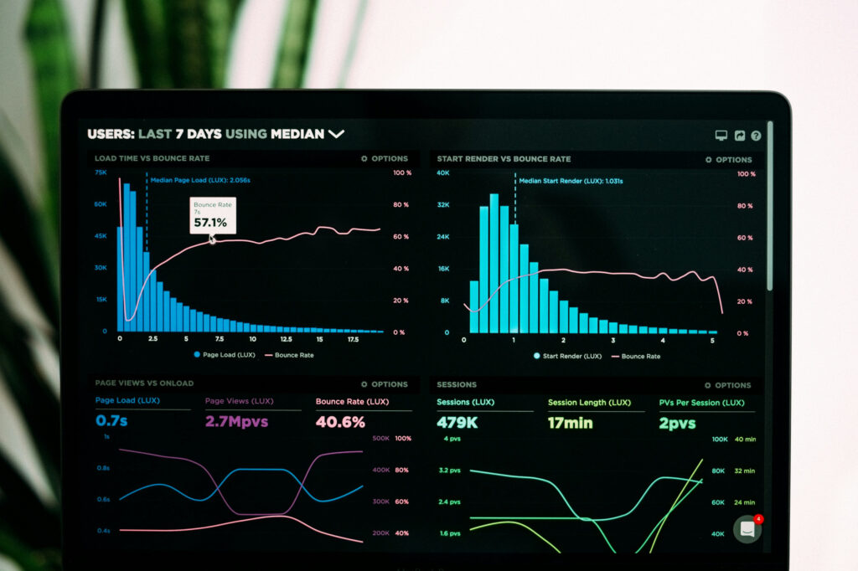 | © unsplash
Eredeti tartalom: DLX MEDIA
Továbbította: Helló Sajtó! Üzleti Sajtószolgálat
Ez a sajtóközlemény a következő linken érhető el:

